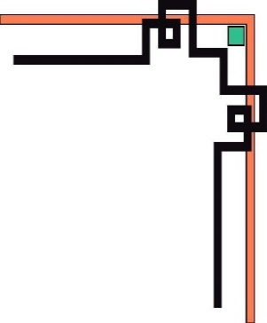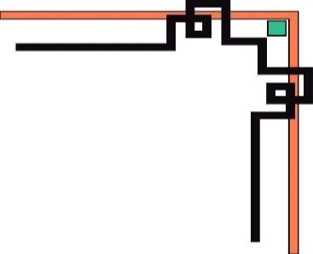

ĐẠI HỌC QUỐC GIA THÀNH PHỐ HỒ CHÍ MINH

**TRƯỜNG ĐẠI HỌC CÔNG NGHỆ THÔNG TIN**



**Môn học: Phát triển ứng dụng trên thiết bị di động**

**NT118.K11.MMCL**

**Tên đồ án: Ứng dụng điểm danh sinh viên**

**GVHD:** Trần Hồng Nghi

**Nhóm: 9**

**Tên thành viên:**

* Trần Văn Như Ý - 17521287
* Phạm Nhật Tuấn - 17521219
* Nguyễn Trí Tâm – 17521006

Thành phố Hồ Chí Minh, ngày 27, tháng 12, năm 2019

**MỤC LỤC**

**I. Tổng quan 4**

**II. Thành phần 4**

**1. Server: 4**

**2. Database: 4**

**3. App: 4**

**III. Thiết kế giao diện 5**

**IV. Chi tiết 6**

**1. Database: 6**

**2. Server 6**

**3. App 7**

**3.1 Chức năng điểm danh: 7**

**3.1.1 Hoạt động 7**

**3.1.2 Front end 8**

**3.1.3 Back end 8**

**3.2 Chức năng xem thông tin sinh viên 8**

**3.2.1 Hoạt động 8**

**3.2.2 Front end 8**

**3.2.3 Back-end: 9**

**3.2.4 Kết quả: 9**

**3.3 Chức năng thời khóa biểu 9**

**3.3.1 Hoạt động: 9**

**3.3.2 Front-end: 9**

**3.2.3 Back-end 10**

**3.4 Chức năng thông tin điểm thi 11**

**3.4.2 Front-end 11**

**3.4.3 Back-end 11**

**3.4.4 Kết quả: 12**

**NHẬN XÉT GIẢNG VIÊN**

------------------------------------------------------------------------------------------------------------------------------------------------------------------------------------------------------------------------------------------------------------------------------------------------------------------------------------------------------------------------------------------------------------------------------------------------------------------------------------------------------------------------------------------------------------------------------------------------------------------------------------------------------------------------------------------------------------------------------------------------------------------------------------------------------------------------------------------------------------------------------------------------------------------------------------------------------------------------------------------------------------------------------------------------------------------------------------------------------------------------------------------------------------------------------------------------------------------------------------------------------------------------------------------------------------------------------------------------------------------------------------------------------------------------------------------------------------------------------------------------------------------------------------------------------------------------------------------------------------------------------------------------------------------------------------------------------------------------------------------------------------------------------------------------------------------------------------------------------------------------------------------------------------------------------------------------------------------------------------------------------------------------------------------------------------------------------------------------------------------------------------------------------------------------------------------------------------------------------------------------------------------------------------------------------------------------------------------------------------------------------------------------------------------------------------------------------------------------------------------------------------------------------------------------------------------------------------------------------------------------------------------------------------------------------------------------------------------------------------------------------------------------------------------------------------------------------------------------------------------------------------------------------------------------------------------------------------------------------------------------------------------------------------------------------------------------------------------------------------------------------------------------------------------------------------------------------------------------------------------------------------------------------------------------------------------------------------------------------------------------------------------------------------------------------------------------------------------------------------------------------------------------------------------------------------------------------------------------------------------------------------------------------------------------------------------------------------------------------------------------------------------------------------------------------------------------------------------------------------------------------------------------------------------------------------------------------------------------------------------------------------------------------------------------------------------------------------------------------------------------------------------------------------------------------------------------------------------------------------------------------------------------------------------------------------------------------------------------------------------------------------------------------------------------------------------------------------------------------------------------------------------------------------------------------------------------------------------------------------------------------------------------------------------------------------------------------------------------------------------------------------------------------------------------------------------------------------------------------------------------------------------------------------------------------------------------------------------------------------------------------------------------------------------------------------------------------------------------------------------------------------------------------------------------

1. **Tổng quan**

-Ứng dụng điểm danh NC-CHECK-IN là một ứng dụng giúp giảng viên điểm danh mỗi buổi học một cách dể dàng. Ngoài ra, nó còn là ứng dụng quản lý thông tin sinh, giúp sinh viên nhanh chống cập nhật thông tin như điểm, thời khóa biểu…

1. **Thành phần**

Gồm 3 thành phần:

1. **Server:**

* Chức năng:
* Tạo mã QR.
* Tiếp nhận, xử lý, gửi API phản hồi các request từ app.
* Ngôn ngữ: PHP.

1. **Database:**

* Chức năng: Lưu trữ thông tin điểm danh, môn học, giảng dạy, giảng viên, sinh viên, kết quả thi…
* Ngôn ngữ truy vấn: MySQL.

1. **App:**

* Chức năng:
* Điểm danh bằng QR.
* Xem thông tin điểm danh.
* Xem điểm.
* Xem thông tin sinh viên.
* Xem thời khóa biểu.
* Login, reset password, Logout.
* Feedback, contact…
* Ngôn ngữ: Java.

1. **Thiết kế giao diện**

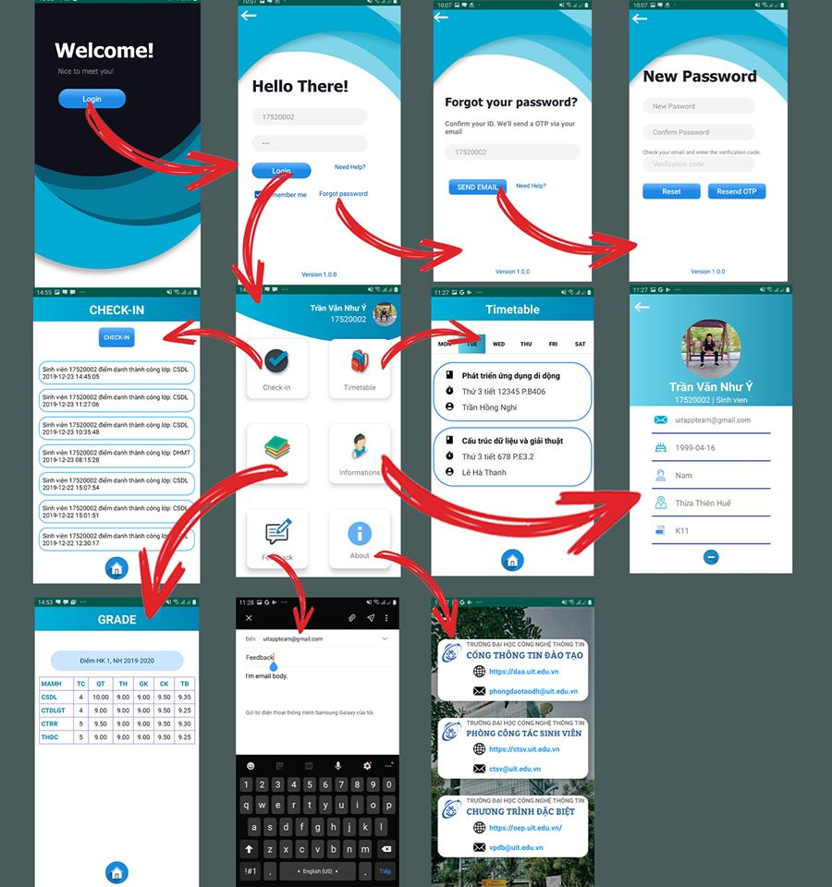

1. **Chi tiết**
2. 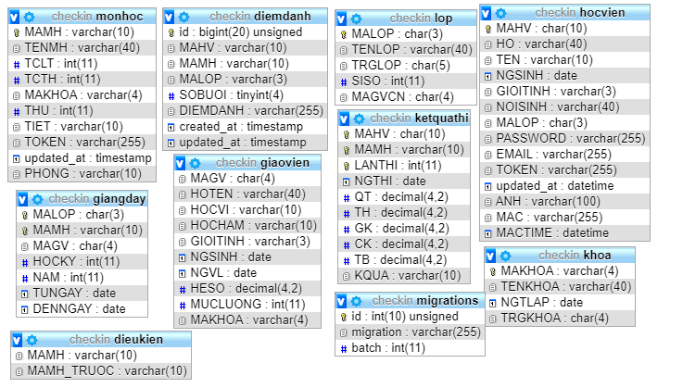**Database**:

Sơ đồ database

1. **Server**

Tác vụ xử lý:

* **Đăng nhập**: lấy username và password từ client gửi lên, so sánh với dữ liệu hiện có trong database, sau đó gửi phản hồi.
* **Reset password**: có cơ chế tự động gửi OTP thông qua email của user để xác minh trước khi reset mật khẩu.
* **Tạo mã QR**: Kiểm tra thời điểm muốn điểm danh có đúng như trong thời khóa biểu hay không (thứ, tiết), sau đó tạo token, lưu vào database, show QR code.
* **Điểm danh:** client gửi lên TOKEN (giá trị của mã QR), MSSV, địa chỉ MAC.
* Kiểm tra tính hợp lệ của TOKEN(giá trị, thời gian..)
* Kiểm tra sinh viên có thuộc lớp đang điểm danh hay không?
* Kiểm tra thiết bị user đang sử dụng có bị điểm danh bởi tài khoản khác hay chưa?
* Kiểm tra sinh viên đã điểm danh hay chưa?

Sau khi kiểm tra các rang buộc, server gửi phản hồi.

* **Lấy thông tin sinh viên, thời khóa biểu, điểm**: truy vấn database sau đó gửi JSON phản hồi.

1. **App**
   1. **Chức năng điểm danh:**

* Điểm danh, xem lịch sử điểm danh
  + 1. Hoạt động
* Khi bấm vào icon check-in ở menu, giao diện sẽ hiện ra với phần listview hiển thị thông tin của các lần điểm danh trước đó.
* Khi bấm vào button CHECK-IN, trước khi app ghi nhận thông tin điểm danh, app sẽ kiểm tra một số ràng buộc:
* Đã mở GPS hay chưa?
* Đã cho phép quyền truy cập GPS hay chưa?
* Đã tới lớp hay chưa? (App sẽ kiểm tra vị trị hiện tại của thiết bị so với vị trí của trường)
* Sau khi thỏa mãn các điều kiện trên app sẽ cho phép mở camara để quét QR
* Sau khi app nhận mã QR, nó sẽ gửi request lên server và app sẽ hiển thị nội dung phản hồi từ server
* Nếu bị một trong những lỗi sau thì điểm danh sẽ không thành công:
* Sinh viên không thuộc lớp đang điểm danh.
* Hết thời gian điểm danh, nghĩa là mã QR hết hiện lực.
* Sinh viên đã điểm danh môn học đó.
* Sử dụng thiết bị đã điểm danh được cho một tài khoản khác.
  + 1. Front end
* List view dùng để hiển thị lịch sử điểm danh.
* TextView hiển thị lỗi khi điểm danh.
* Button back dùng để quay lại màn hình menu
* Button check-in để điểm danh.
  + 1. Back end
* InterIntergration: mở camara để quét QR
* Location manager: dùng để lấy kinh độ và vĩ độ của thiết bị
* SQLite: dùng để lưu lịch sử điểm danh.
* Network interface: dùng để lấy địa chỉ MAC
* Vibrator và ToneGenerator: hiệu ứng âm thanh và rung sau khi quét QR.
  1. **Chức năng xem thông tin sinh viên**
* Dùng để xem thông cá nhân
* Thông tin email, ngày sinh, lớp,…
  + 1. Hoạt động
* Hiển thị thông tin sinh viên
* Logo home dùng để quay lại màn hình chính
  + 1. Front end
* ImageView dùng để hiển thị ảnh của sinh viên
* TextView hiển thị thông tin tên, mã số sinh viên,ngày sinh,….
* Button back dùng để quay lại màn hình menu
* Button logout dùng để đăng xuất
  + 1. Back-end:
* Sử dụng Retrofit
* Thư viện Picasso
* Class Info
* Retrofit:
* Client gửi yêu cầu dữ liệu thông tin sinh viên lên serve
* Serve trả dữ liệu về dưới dạng JSON
* Picasso:
* Dùng để trả dữ liệu dưới dạng ảnh từ serve
* Hiển thị ảnh lên imageview
* Class Info:
* Sử dụng class Info để đón dữ liệu từ dạng JSON sang dạng object của Java
* Sau khi lấy được dữ liệu rồi đổ lên lại view
  + 1. Kết quả:
* Hiển thị được thông tin cá nhân của sinh viên
  1. **Chức năng thời khóa biểu**
* Dùng để xem lịch học trong tuần
* Thông tin môn học, giáo viên
* Thông tin tiết, phòng
  + 1. Hoạt động:
* Hiển thị thông tin lịch học theo tuần -> Ấn vào các button để xem ngày tương ứng
* Logo home đùng để quay lại màn hình chính.
  + 1. Front-end:
* 1 activity_tkb
* FrameLayout
* Fragment
* RecycleView
* List_item_tkb
* Trong activy chính sẽ bao gồm:
* Tittle hiển thị thông tin activity
* Các button để chuyển đổi giữa các fragment
* FrameLayout để chứa đựng các fragment
* Logo home để trở về màn hình chính
* Trong fragment bao gồm:
* RecycleView hiển thị danh sách môn học trong ngày
* Trong list_item_tkb bao gồm:
* Hiển thị thông tin môn học
* Hiển thị thông tin tên giáo viên
* Hiển thị thông tin phòng học, tiết
  + 1. Back-end
* Sử dụng Retrofit
* SQLite
* Class TKB
* Adapter View
* Retrofit:
* Client gửi yêu cầu dữ liệu tkb lên serve
* Serve trả dữ liệu về dưới dạng JSON
* Class TKB:
* Sử dụng class TKB để đón dữ liệu từ dạng JSON sang dạng object của Java
* Lấy kết quả nhận được lưu xuống database SQLite
* SQLite:
* Tạo bảng dữ liệu .
* Xây dựng các phương thức insert, select, delete.
* Thực hiện truy vấn để lấy thông tin tkb theo ngày.
* Fragment:
* Truy vấn dữ liệu dựa theo thông tin ngày để khởi tạo fragment tương ứng.
* Tăng tốc xử lý khi chuyển đổi giữa các fragment.
* Adapter View:
* Dùng để khởi tạo recycleview.
* Hiển thị thông tin dưới dạng list.
  + 1. Kết quả
* Hiển thị được các ngày học trong tuần.
* Nếu không có lịch học sẽ hiển thị hình ảnh thay thế.
  1. **Chức năng thông tin điểm thi**
* Dùng để xem thông tin học tập.
* Điểm quá trình, giữa kỳ, thực hành, cuối kỳ, trung bình.

3.4.1 Hoạt động

* Hiển thị điểm thi sinh viên.
* Logo home dùng để quay lại màn hình chính.

#### 3.4.2 Front-end

* Webview để hiển thị điểm thi.
* Button back dùng để quay lại màn hình menu.

#### 3.4.3 Back-end

* Webview
* Server: Trả về api dưới dạng JSON chứa mã html.
* Retrofit: Client gửi yêu cầu dữ liệu thông tin sinh viên lên server
* Webview:Load html hiển thị lên webview

#### 3.4.4 Kết quả:

-Hiển thị thông tin điểm thi của sinh viên

---Hết---